**PRANEŠIMAS ŽINIASKLAIDAI**

**2021-12-28**

**Įvertinta Radiacinės saugos centro teikiamų paslaugų kokybė**

Radiacinės saugos centras (toliau – RSC), siekdamas užtikrinti ir gerinti teikiamų paslaugų kokybę bei analizuodamas savo veiklos rezultatus, atliko paslaugų gavėjų apklausą. Šiais metais atliktos apklausos anketą sudarė 16 klausimų bei laisva forma išsakyti pasiūlymus ir pastabas.

Apklausa dėl RSC teikiamų paslaugų kokybės buvo paskelbta apklausų interneto svetainėje apklausa.lt, bei išsiųsta 1803 ūkio subjektams. Taip pat RSC interneto svetainėje bei socialiniame tinkle [„Facebook“](https://www.facebook.com/rsc.lt) buvo paskelbtas pranešimas, kviečiantis pildyti apklausos anketą.

Atlikus analizę, paaiškėjo, kad apklausos dalyviai į RSC dažniausiai kreipiasi telefonu (36,3 proc.) arba el. paštu (30,2 proc.).

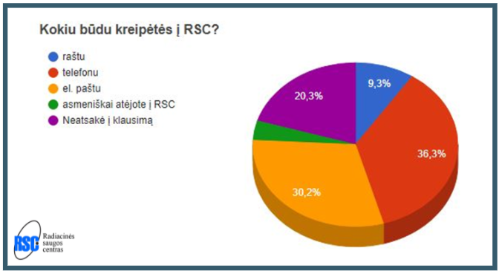

Dauguma apklausoje dalyvavusių asmenų RSC Covid-19 pandemijos metu suteiktų paslaugų kokybę, įvertino labai gerai (34, 9 proc.) arba gerai (20 proc.).

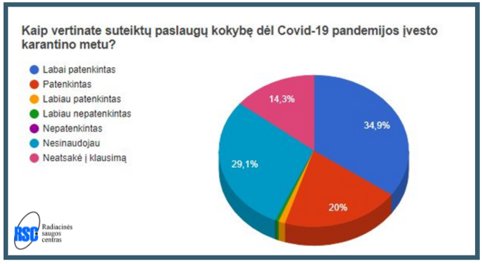

RSC specialistų paslaugos ar teikiamos konsultacijos buvo suteiktos ankščiau nustatyto termino ( 32 proc.) arba tiksliai laiku (49,7 proc.).

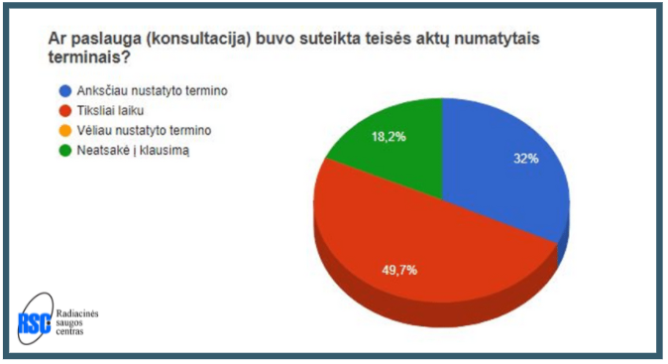

Radiacinės saugos priežiūros pareigūnų naudojami radiacinės saugos reikalavimų vykdymo patikrinimo klausimynai yra naudingi ir aiškūs (80,1 proc.)

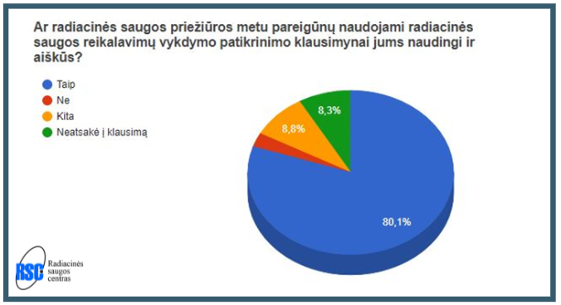

Ūkio subjektų ir kitų pildžiusių nuomone, radiacinę ir radioaktyviųjų šaltinių fizinę saugą reglamentuojančių teisės aktų reikalavimai yra pagristi – teigiamai atsakiusių yra net 84,5 proc.

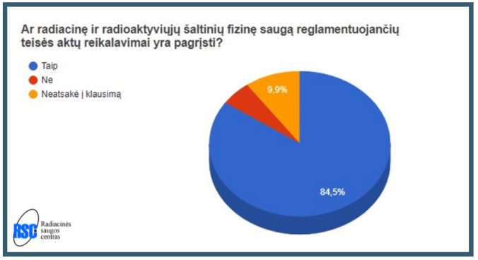

Apibendrinti rezultatai leidžia teigti, kad RSC pastangos informuoti visuomenę radiacinės saugos klausimais ir teikti paslaugas gyventojams bei ūkio subjektams pasiteisino.

Esame dėkingi asmenims besinaudojantiems RSC paslaugomis ir pateikusiems pastabas bei pasiūlymus. , Pastabos ir pasiūlymai padės gerinti RSC teikiamų paslaugų kokybę.

***Radiacinės saugos centras***

*Kalvarijų g. 153, Vilnius*

*LT-08352, Lietuva*

*Tel. (8 5) 236 1936*

